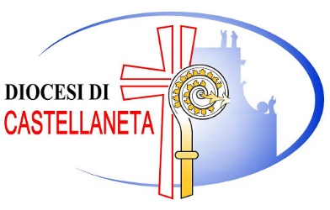***Ufficio per le Comunicazioni Sociali***

**Comunicato Stampa**

Castellaneta, 1° ottobre 2025

**Il Vescovo di Castellaneta, Mons. Sabino Iannuzzi, propone una settimana di sensibilizzazione nelle scuole sul tema della pace**

Castellaneta – In continuità con il **Messaggio alla Scuola per l’inizio dell’anno scolastico**, S.E. Mons. Sabino Iannuzzi propone alle scuole secondarie presenti nel territorio diocesano una **settimana di riflessione e sensibilizzazione sul tema della guerra e della pace**, da tenersi **dal 6 al 10 ottobre**, subito dopo la festa di **San Francesco d’Assisi**, patrono d’Italia e testimone di fraternità universale.

L’iniziativa, promossa in collaborazione con l’**Ufficio Educazione, Scuola e Università della Diocesi di Castellaneta**, si rivolge in modo particolare a studenti, docenti e dirigenti scolastici, nell’intento di **favorire una presa di coscienza critica e consapevole** della complessità del tempo presente, segnato da **conflitti armati in Europa e in Medio Oriente**.

«Crediamo – si legge nella comunicazione inviata ai dirigenti scolastici – che nell’**alleanza educativa tra Chiesa, Scuola e Famiglia** si realizzi la condizione più feconda per formare le coscienze e promuovere il dialogo, il confronto e l’impegno per un futuro di pace e giustizia».

L’obiettivo è fornire agli studenti **strumenti culturali e valoriali** per comprendere la realtà dei conflitti e le loro drammatiche conseguenze, come ricordano le principali organizzazioni umanitarie internazionali (UNICEF, CARITAS, OMS, Croce Rossa), che denunciano **un numero crescente di vittime, soprattutto tra bambini e giovani**.

Durante la settimana, ogni scuola secondaria di I e II grado, qualora lo ritenga opportuno, sarà libera di organizzare **attività didattiche, laboratori, momenti di approfondimento interdisciplinare** secondo le proprie modalità, coinvolgendo le varie discipline scolastiche per un’educazione alla pace che sia **non astratta, ma radicata nella conoscenza e nella responsabilità**.

Per ulteriori materiali, fonti, tracce operative e supporto progettuale, l’Ufficio diocesano è a disposizione dei referenti scolastici, scrivendo al seguente indirizzo di PEO: irc.castellaneta@gmail.com, all’attenzione del Direttore: Sac. Michele Marco QUARANTA.